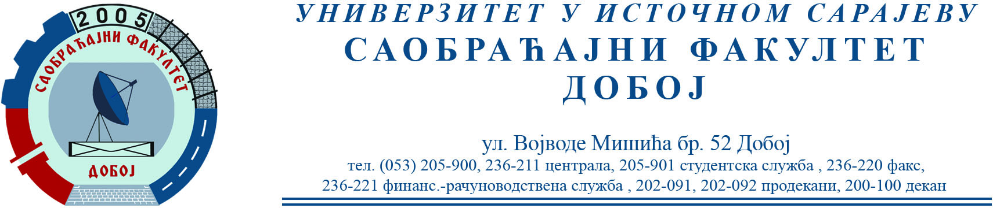

REZULTATI PISMENOG DIJELA ISPITA IZ PREDMETA KONSTRUKCIJA MOTORA SUS ODRŽANOG 15.03.2022.

Pismen dio ispita niko nije položio.

Prof. dr Snežana Petković, redovni profesor

